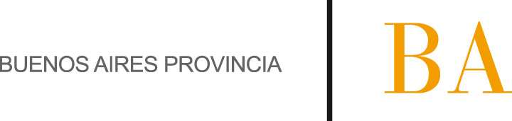

COMUNICADO N°

216/2013

15/11/2013
Todos los Niveles y Modalidades Oficiales y DIPREGEP
Secretaría de Asuntos Docentes de Avellaneda
Directivos / Secretarios/Docentes
Resolución N° 1942/2013 Elecciones Tribunales de Clasificaciones Centrales y Descentralizados
Maximiliano
FECHA :
NIVEL:
EMITE :
DESTINO :
OBJETO :
TRANSCRIBE :

Secretaría de Asuntos Docentes de Avellaneda cumple en difundir Resolución Nº: 1942/2013 referente a la Convocatoria de Representantes Docentes para Elecciones de Tribunales de Clasificaciones Centrales y los veinticinco (25) Descentralizados, para conocimiento y difusión.

Dicha Resolución podrá solicitarse para fotocopiar o bajar desde nuestro sitio web www.sadavellaneda.com.ar link Normativas

